Министерство науки и высшего образования Российской Федерации

Федеральное государственное автономное образовательное учреждение

высшего образования

Национальный исследовательский ядерный университет «МИФИ»

Саровский физико-технический институт – филиал НИЯУ МИФИ

Экономико-математический факультет

Кафедра философии и истории

ХL студенческая конференция по гуманитарным и социальным наукам СарФТИ НИЯУ МИФИ

VIII студенческая онлайн-конференция по истории СарФТИ НИЯУ МИФИ

«Ядерный университет и духовное наследие Сарова»

13 декабря 2024 г.

Ольга Эрнестовна Бессонова (г.р. 1958 г.)

«Раздаточная экономика России:

Эволюция через трансформации» (2006 г.)

Доклад:

студента группы ЭК-32

А. Новикова

Преподаватель:

кандидат исторических наук, доцент

О.В. Савченко

Саров-2024

Аннотация.

В своем докладе я рассматриваю труд Ольги Эрнестовны Бессоновой "Раздаточная экономика России: Эволюция через трансформации", она анализирует динамику и особенности российской раздаточной экономики, рассматривая ее трансформации на протяжении последних десятилетий. В данном исследовании автор выявляет ключевые факторы, влияющие на эволюцию данной экономики, а также последствия раздаточных практик для социально-экономического развития страны.

В процессе написания доклада мной были изучены научные статьи об Ольге Эрнестовне Бессоновой, ее биография и труд «Раздаточная экономика России: Эволюция через трансформации».

В докладе мной были проанализированы динамика раздаточной экономики в России и ее оформление на фоне исторических изменений страны.

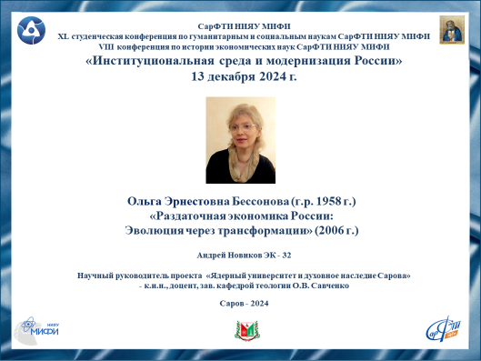

Слайд 1.

Добрый день!

Сегодня я представляю доклад о труде Ольги Эрнестовны Бессоновой «Раздаточная экономика России: Эволюция через трансформации».

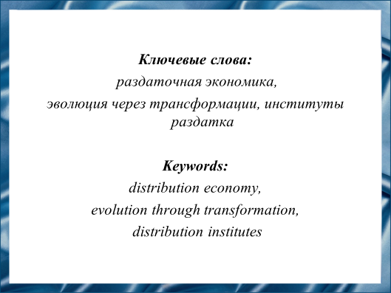

Слайд 2.

Ольга Эрнестовна Бессонова разработала важное направление в экономике, теорию раздаточной экономики. Она объясняет хозяйственную эволюцию России на основе базовых институтов раздатка.

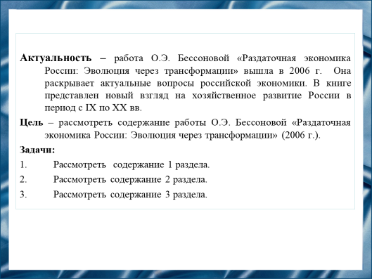

Слайд 3.

Цель моей работы заключается в том, чтобы рассмотреть труд Ольги Эрнестовны Бессоновой «Раздаточная экономика России: Эволюция через трансформации».

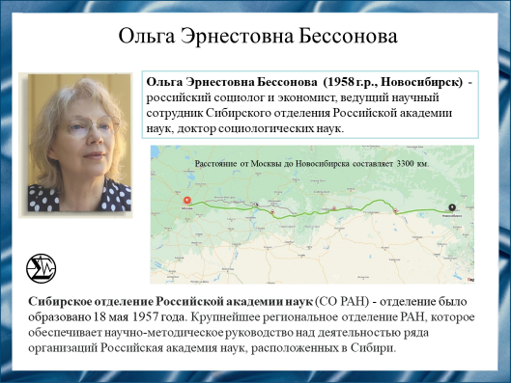

Слайд 4.

Ольга Эрнестовна Бессонова - российский социолог и экономист, ведущий научный сотрудник СО РАН, доктор социологических наук. Родилась 17 октября 1958 года в Новосибирске. Сибирское отделение Российской академии наук (СО РАН) - отделение было образовано 18 мая 1957 года. Крупнейшее региональное отделение РАН, которое обеспечивает научно-методическое руководство над деятельностью ряда организаций Российская академия наук, расположенных в Сибири.

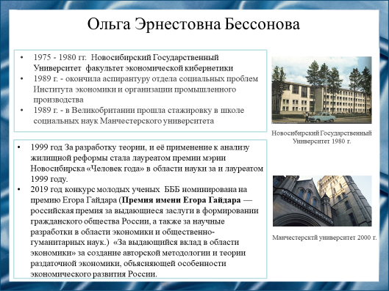

Слайд 5.

В 1975 году Бессонова поступила в НГУ на факультет экономической кибернетики, который окончила в 1980 году. В 1989 году окончила аспирантуру отдела социальных проблем Института экономики и организации промышленного производства. В 1989 году в Англии прошла подготовку в школе социальных наук Манчестерского университета.

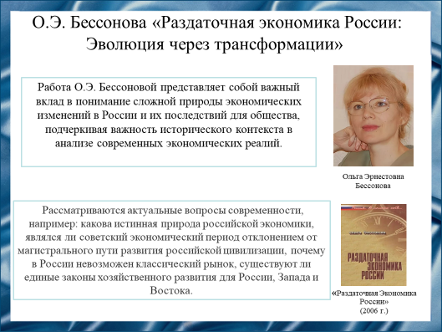

Слайд 6.

Работа О.Э. Бессоновой представляет собой важный вклад в понимание сложной природы экономических изменений в России и их последствий для общества, подчеркивая важность исторического контекста в анализе современных экономических реалий. определяет ценность товара, отличая её от цены, и утверждает, что она зависит от количества труда, необходимого для его производства.

Рассматриваются актуальные вопросы современности, например, какова истинная природа российской экономики, являлся ли советский экономический период отклонением от магистрального пути развития российской цивилизации, почему в России невозможен классический рынок, существуют ли единые законы хозяйственного развития для России, Запада и Востока.

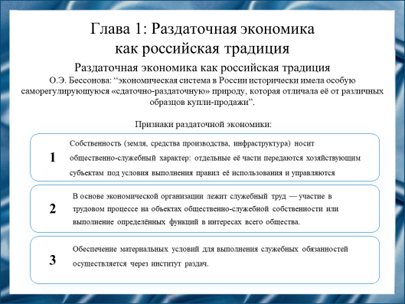

Слайд 7.

Ольга Эрнестовна Бессонова подчеркивает, что в ходе эволюции экономических отношений на территории страны сформировался специфический тип экономики, отличающийся от рыночной. Она функционирует не по команде, а на принципах самоорганизации, но по другим, нерыночным правилам.

Вместо купли-продажи как базовых элементов рынка российская экономика базируется на встречных потоках «сдач» и «раздач». Наверх, к центру направлены потоки «сдач» результатов экономической деятельности, и каждый этаж государственной и общественной иерархии знает свою норму и форму участия в этом процессе. Вниз спускаются «раздачи» в виде права использовать результаты общенародных «сдач».

Признаки раздаточной экономики по Бессоновой: собственность, служебный труд, обеспечение материальных условий для выполнения служебных обязанностей.

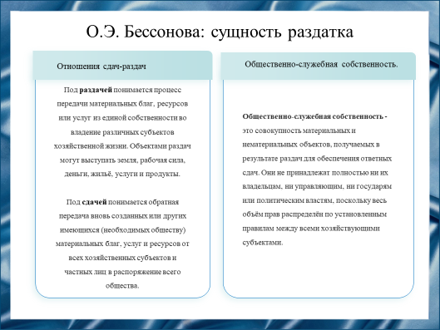

Слайд 8.

Сущность «раздатка» по Бессоновой заключается в отношениях власти и хозяйствующих субъектов, при которых служение центру является главной формой доступа к ресурсам. ренту, связанную с добычей природных ресурсов, таких как минералы.

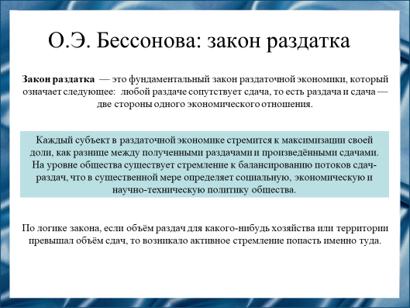

Слайд 9.

Ольга Эрнестовна Бессонова подчеркивает, что закон раздатка - это фундаментальный закон раздаточной экономики, который означает следующее: любой раздаче сопутствует сдача, то есть раздача и сдача - две стороны одного экономического отношения

Каждый субъект в раздаточной экономике стремится к максимизации своей доли, как разнице между полученными раздачами и произведёнными сдачами.

На уровне общества существует стремление к балансированию потоков сдач-раздач, что в существенной мере определяет социальную, экономическую и научно-техническую политику общества.

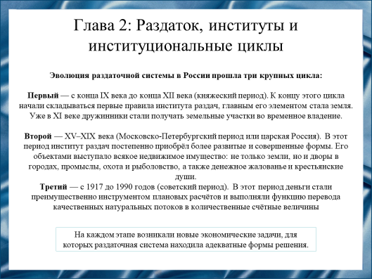

Слайд 10.

Эволюция раздаточной системы в России прошла три крупных цикла:

Первый — княжеский период. К концу этого цикла начали складываться первые правила института раздач, главным его элементом стала земля. Уже в XI веке дружинники стали получать земельные участки во временное владение.

Второй — Московско-Петербургский период или. В этот период институт раздач постепенно приобрёл более развитые и совершенные формы. Его объектами выступало всякое недвижимое имущество: не только земли, но и дворы в городах, промыслы, охота и рыболовство, а также денежное жалованье и крестьянские души.

Третий — советский период. В этот период деньги стали преимущественно инструментом плановых расчётов и выполняли функцию перевода качественных натуральных потоков в количественные счётные величины.

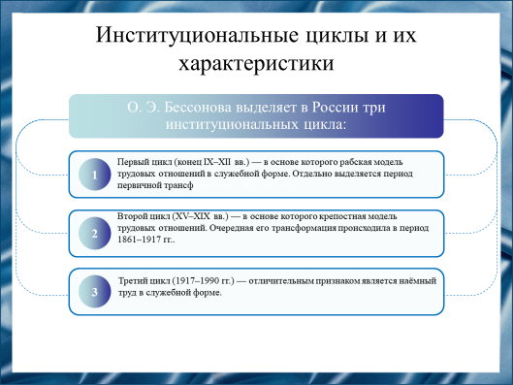

Слайд 11.

Институциональные циклы рассматриваются с позиций «раздатка», определяющего модель трудовых отношений. Именно она является стержнем институционального ядра, придающим базовым институтам определённую форму на конкретном историческом этапе.

О. Э. Бессонова выделяет в России три институциональных цикла:

Первый институциональный цикл, в основе которого рабская модель трудовых отношений в служебной форме.

В основе второго институционального цикла — крепостная модель трудовых отношений.

Отличительным признаком третьего институционального цикла является наёмный труд в служебной форме.

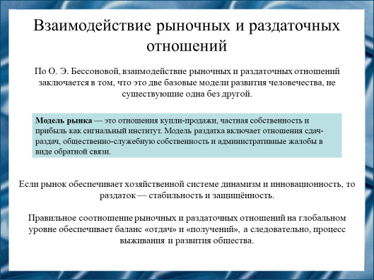

Слайд 12.

Бессонова отмечает, что, рынок и раздаток - это две базовые модели развития человечества, не существующие одна без другой.

Модель рынка - это отношения купли-продажи, частная собственность и прибыль как сигнальный институт. Модель раздатка включает отношения сдач-раздач, общественно-служебную собственность и административные жалобы в виде обратной связи.

Рынок обеспечивает хозяйственной системе динамизм и инновационность, а раздаток - стабильность и защищённость.

Правильное соотношение рыночных и раздаточных отношений на глобальном уровне обеспечивает баланс «отдач» и «получений», а, следовательно, процесс выживания и развития общества. Если соотношение неравновесное, то возникает либо дефицит частной инициативы, обеспечиваемой рынком, либо отсутствие необходимого уровня социальной справедливости, обеспечиваемой раздатком.

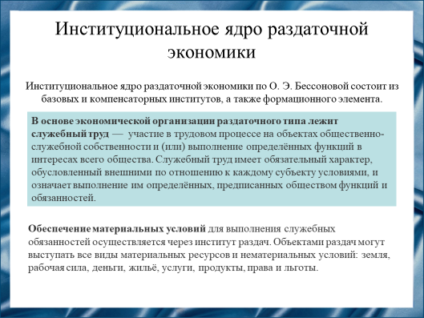

Слайд 13.

Бессонова рассказывает о том, что к базовым институтам относятся общественно-служебная собственность, раздачи и сдачи, административные жалобы. Они обеспечивают взаимодействие и координацию человеческой деятельности.

Компенсаторными институтами в случае доминирования раздаточных институтов выступают рыночные, представленные в виде института рыночной торговли и частного предпринимательства. Если доминируют рыночные институты, то компенсаторным институтом выступает институт государственного регулирования и социального обеспечения, охватывающий всю совокупность раздаточных институтов.

Также в институциональном ядре есть формационный элемент, который является стержнем и придаёт базовым институтам определённую форму на конкретном историческом этапе.

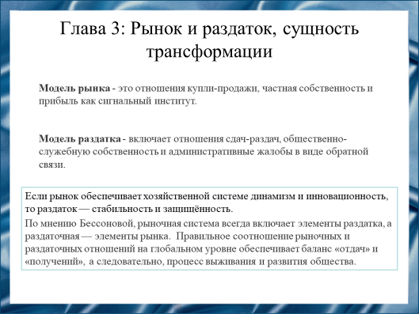

Слайд 14.

Бессонова подчеркивает, что модель рынка — это отношения купли-продажи, частная собственность и прибыль как сигнальный институт.

Модель раздатка включает отношения сдач-раздач, общественно-служебную собственность и административные жалобы в виде обратной связи.

Правильное соотношение рыночных и раздаточных отношений на глобальном уровне обеспечивает баланс «отдач» и «получений», а, следовательно, способствует выживанию и развитию общества.

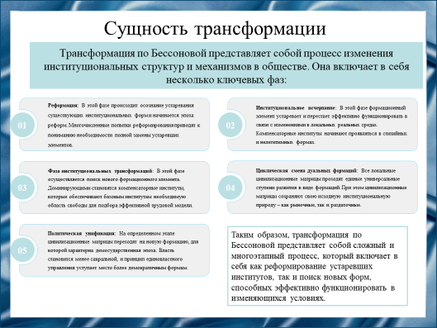

Слайд 15.

Трансформация по Бессоновой представляет собой процесс изменения институциональных структур и механизмов в обществе. Она включает в себя несколько ключевых фаз: реформация, институциональное исчерпание, фаза институциональных трансформаций, циклическая смена дуальных формаций, политическая унификация.

Таким образом, трансформация по Бессоновой представляет собой сложный и многоэтапный процесс, который включает в себя как реформирование устаревших институтов, так и поиск новых форм, способных эффективно функционировать в изменяющихся условиях.

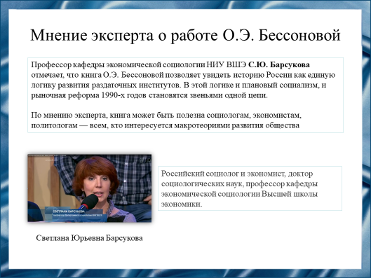

Слайд 16.

Профессор кафедры экономической социологии ВШЭ С.Ю. Барсукова отмечает, что книга О.Э. Бессоновой позволяет увидеть историю России как единую логику развития раздаточных институтов. В этой логике и плановый социализм, и рыночная реформа 1990-х годов становятся звеньями одной цепи.

По мнению эксперта, книга может быть полезна социологам, экономистам, политологам — всем, кто интересуется макротеориями развития общества

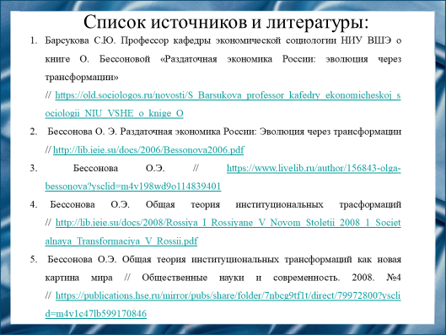

Слайд 17.

Мой доклад основывается на данных источниках и литературе:

1. Барсукова С.Ю. Профессор кафедры экономической социологии НИУ ВШЭ о книге О. Бессоновой «Раздаточная экономика России: эволюция через трансформации» // [https://old.sociologos.ru/novosti/S_Barsukova_professor_kafedry_ekonomicheskoj_sociologii_NIU_VSHE_o_knige_O](https://vk.com/away.php?to=https%3A%2F%2Fold.sociologos.ru%2Fnovosti%2FS_Barsukova_professor_kafedry_ekonomicheskoj_sociologii_NIU_VSHE_o_knige_O&cc_key=)
2. Бессонова О. Э. Раздаточная экономика России: Эволюция через трансформации // [http://lib.ieie.su/docs/2006/Bessonova2006.pdf](https://vk.com/away.php?to=http%3A%2F%2Flib.ieie.su%2Fdocs%2F2006%2FBessonova2006.pdf&cc_key=)
3. Бессонова О.Э. // [https://www.livelib.ru/author/156843-olga-bessonova?ysclid=m4v198wd9o114839401](https://vk.com/away.php?to=https%3A%2F%2Fwww.livelib.ru%2Fauthor%2F156843-olga-bessonova%3Fysclid%3Dm4v198wd9o114839401&cc_key=)
4. Бессонова О.Э. Общая теория институциональных трасформаций // [http://lib.ieie.su/docs/2008/Rossiya_I_Rossiyane_V_Novom_Stoletii_2008_1_Societalnaya_Transformaciya_V_Rossii.pdf](https://vk.com/away.php?to=http%3A%2F%2Flib.ieie.su%2Fdocs%2F2008%2FRossiya_I_Rossiyane_V_Novom_Stoletii_2008_1_Societalnaya_Transformaciya_V_Rossii.pdf&cc_key=)
5. Бессонова О.Э. Общая теория институциональных трансформаций как новая картина мира // Общественные науки и современность. 2008. №4 // [https://publications.hse.ru/mirror/pubs/share/folder/7nbcg9tf1t/direct/79972800?ysclid=m4v1c47lb599170846](https://vk.com/away.php?to=https%3A%2F%2Fpublications.hse.ru%2Fmirror%2Fpubs%2Fshare%2Ffolder%2F7nbcg9tf1t%2Fdirect%2F79972800%3Fysclid%3Dm4v1c47lb599170846&cc_key=)



Слайд 18.

Спасибо за внимание!

Резюме для СМИ.

В докладе я рассматриваю работу Ольги Эрнестовны Бессоновой "Раздаточная экономика России: Эволюция через трансформации". Она рассматривает раздаточную экономику как российскую хозяйственную традицию.

Бессонова отмечает, что, рынок и раздаток - это две базовые модели развития человечества, не существующие одна без другой. Но в российской экономике доминирует раздаточный тип.

«Раздача» — распределение ресурсов государством среди людей. Этот механизм, по мнению Бессоновой, отличается от рыночного, так как люди передают созданное государству, и оно решает, как это распределить.